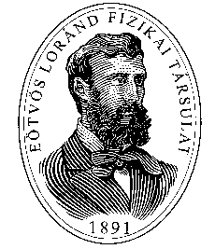 | ÖVEGES JÓZSEF  FIZIKAVERSENY 2008/2009  II.  (MEGYEI, FŐVÁROSI)  FORDULÓ  MEGYE: | Neved:  Iskolád neve:  Iskolád címe:  Felkészítő tanárod neve: | 2. lap  2.  feladat
Oldd meg az alábbi feladatot! Hibátlan megoldás esetén a feladat szövege után feltüntetett pontszámot érheted el. A lap hátuljára is írhatsz. Úgy gazdálkodj a hellyel, hogy ne legyen szükséged további lapokra! Ne írj a lap alján levő táblázatba!

Egy 7 dl űrtartalmú, üresen 300 g tömegű kerámia edényben a használat után bennmaradt valamennyi víz. Ha az edényt így vízbe helyezzük, úgy úszik, hogy térfogatának fele van a vízben. Hány dl víz maradt az edényben? /Az edényben lévő levegő tömege elhanyagolható./
A kerámia sűrűsége 3000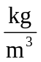, a víz sűrűsége 1000 ? (13 pont)

a) | b) | c) | d) | e) | f) | g) | h) | i) | j) | k) | l) | m) | 13p

